Activiteit | Categorie |  | Groep
Rollen in de hoepel | Balspelen |  | 1&2
Beschrijving |  | Plattegrond
Zet met pionnen (of ander materiaal) 2 banen uit en leg 2 hoepels tegen de muur. Zorg ervoor dat er maximaal 5 leerlingen op 1 baan staan, zet eventueel meer banen uit.  Zet bij het startpunt een korf neer om alle ballen in te verzamelen. Leg verschillende ballen neer zodat de leerlingen hiermee kunnen experimenteren. Elke bal rolt immers weer anders.  De leerlingen moeten de bal in de hoepel rollen. Dit betekent dat de bal stil ligt in de hoepel. Op het overzichtsplaatje staat waar ze moeten starten. |  | 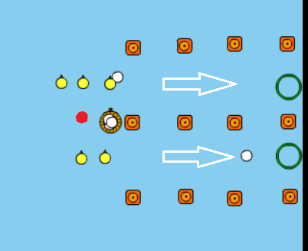  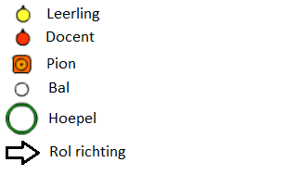
Regels |  | Differentiaties
- De bal mag de muur aanraken.  - Als je een nieuwe bal pakt moet je eerst de andere die je gebruikt hebt opruimen.  - Als de bal weer uit de hoepel rolt telt het niet. |  | Makkelijker:  - Vanaf dichterbij rollen  - De bal hoeft niet stil te liggen in de hoepel en mag er ook weer uitrollen  Moeilijker:  - Vanaf verder weg rollen  - Je mag de muur niet meer aanraken
Doelen |  | Veiligheid
Motorische doelstelling:  Aan het einde van het spel kan 50% van de leerlingen de bal in de hoepel krijgen, de bal mag de muur aanraken. De bal moet in de hoepel blijven liggen, als de bal weer uit de hoepel rolt telt het niet.  Sociale doelstelling:  Aan het einde van de les stellen de leerlingen zich sociaal en behulpzaam op tegenover hun klasgenoten. Dat betekent keurig op je beurt wachten en af en toe een bal pakken voor een ander.  Cognitieve doelstelling:  Aan het einde van het spel kan 50% van de leerlingen op zelf (dus zonder aanwijzing van de docent) inschatten met hoeveel snelheid de bal in de hoepel moet. |  | - Zet alle obstakels die niks met het spel te maken hebben aan de kant om te voorkomen dat er iemand overheen struikelt
Beweegproblemen met aanwijzingen |  | Materialen
BP:  De bal gaat maar niet in de hoepel.  AW:  Dit kan 2 oorzaken hebben:  - Doordat de leerling zijn/haar worp niet goed afmaakt rolt de bal scheef. Leg de leerling uit dat je de bal moet nawijzen direct nadat je hem hebt losgelaten (dit moet een vloeiende beweging zijn, door het nawijzen maakt de leerling zijn/haar worp af). Hierdoor gaat de bal naar de plek die je aanwijst. In dit geval de hoepel. Geef bij de uitleg ook een voorbeeld.  - De leerling rolt de bal te hard/zacht waardoor hij niet in de hoepel gaat. Leg de leerling uit dat hij/zij harder/zachter moet rollen. |  | - 1 korf  - 9 pionnen  - 2 hoepels  - 8 ballen, leg als het mogelijk is verschillende ballen klaar. Denk hierbij aan tennisballen, voetballen, basketballen, stuiterballen en foamballen.

